KO‘CHMAS NASOS STANSIYALAR BINOLARI QANDAY TURLAGA BO‘LINADI?

Reja:
1. Ko’chma Nasoslar haqida
2. Nasoslarning qoʻllanish soxalari.
3. Nasoslarning asosiy energetik koʻrsatkichlari.

Nasos stansiyasi - suyukliklarni yuqoriga koʻtarish uchun moʻljallangan bino; nasos agregati va quvurlardan iborat inshoot. Nasos stansiyasiga boshkarish apparatlari, elektr N. yeda esa taqsimlash qurilmalari, pasaytirish pod-stansiyalari, yigʻish-soʻrish va bosim kollektorlari, qoʻshimcha jihozlar (asosiy nasoslarni ishga tushiradigan vakuumnasoslar, yongʻinga qarshi ji-hozlar, moy xoʻjaligi va boshqalar) kiradi. Nasos agregati soʻrish quvuri, nasos, dvigatel, uzatish mexanizmi, teskari klapanli bosim truboprovo-di va zulfindan iborat boʻladi. Me-liorativ (sugʻorish) Nasos stansiyasining qoʻzgʻalmas va suzuvchi xillari bor. Suzuvchi N. yeda nasos va kuch qurilmalari ponton yoki barjalarga oʻrnatiladi. Kema qatnaydigan yirik kanallarni suv bilan taʼminlash, suv omborlarini suv bilan toʻldirish, sugʻorish inshootlari va boshqa uchun yirik Nasos stansiyasi qoʻllaniladi.
Vodoprovod Nasos stansiyasi suvni manbadan suv taʼminoti joyiga koʻtaruvchi va undan vodoprovod inshootlariga yoki rezervuarga hamda tozalangan suvni vodoprovod tarmogʻiga uzatuvchi koʻtarish st-yalaridan iborat. Kanalizatsiya Nasos stansiyasi panjarali va maydalagichli rezervuar, mashina zali (nasosxona) va boshqalardan iborat. Bunday Nasos stansiyasi yer ustiga va yer ostiga oʻrnatiladi. Xalq xoʻjaligida Nasos stansiyasining ahamiyati katta. Ayniqsa, baland joylarga suv chiqarishda Nasos stansiyasi juda qoʻl keladi.
Suv xo’jalik tizimlaridagi nasos stantsiyalari ahamiyatiga qarab, sug’orish, quritish, suv ta`minoti, kanalizasiya, vertikal quduq va gidromexanizasiya nasos qurilmalari va stantsiyalari turlariga bo’lish mumkin. Nasos stantsiyalarning asosiy uskunalari ularga o’rnatiladigan nasos agregatlari (nasos, dvigatel, ular o’rtasidagi uzatma) hisoblanadi.
Nasoslarni ishlash tarzi, suyuqlikka energiya berish usuli, tuzilishi, ishchi elementining harakatlanish usuli, hosil qiladigan bosimi, uzatiladigan suyuqlik turi, valining joylashish holati va boshqa xususiyatlari bo’yicha tasniflash usullari mavjud. Suyuqlikka energiya berish xususiyati bo’yicha nasoslarni to’rt guruhga bo’lish mumkin.
Suv ko’targichlar-ya`ni suyuqlikning holat energiyasini (Z) o’zgartiruvchi qurilamlar: charxpalak, chig’ir, suv ko’tarish g’ildiragi, Arximed vinti, havoli suv ko’targichlar, kapillyar nasoslar va hokazo.
Oqimchali nasoslar - suyuqliqni kinetik energiyasini (V²/2g) o’zgartiruvchi nasoslar: gidroelevator, ejektor, injektor va hokazo;
Hajmiy nasoslar- suyuqlikning potensial energiyasi (P/γ) o’zgartuvchi mashinalar: porshenli (plunjerli), rotorli, vintli, qanotli, diafragmali nasoslar, suv halqali vakuum-nasoslar, gidravlik taran va hokazo;kurakli nasoslar-suyuqlikning potensial (P/γ) va kinetik (V²/2g)energiyalarinio’zgartiruvchi mashinalar:markazdan qochma, diagonal, o’qiy vauyurmali nasoslar.
Nasoslar ishlash tarzibo’yichaikkitaya`ni dinamik va hajmiy nasoslar guruhigabo’linadi.
Ishbo’linmasida (g’ildirakda) suyuqlik dinamikkuch ta`sirida harakatlanuvchi, so’rg’ich vauzatkichqismlaribilan doimiy bog’langan holdasuyuqlikniuzatuvchi nasoslar dinamik nasoslar deyiladi.

Konsol turdagi markazdan qochma nasoslar
Konsolli markazdan qochma nasosning umumiy shakli 2.1-rasmda keltirilgan. Bu gorizontal valli bir g’ildirakli nasos bo’lib, ishchi g’ildiragi valning muallaq qismiga mahkamlangani uchun «konsolli» nasos deb nomlangan.
Konsolli nasosning kesimi va asosiy detallari 3.2-rasmda, tashqi ko’rinishi esa 3.3-rasmda berilgan. Bu yerda 4 ishchi g’ildirak 12 valga shponka yordamida o’rnatilib, 21 gayka bilan mahkamlangan. Qobiq 7 ichki qismi spiralsimon bo’linma shaklida bo’lib, 6 uzatkich bilan bir butun holda cho’yandan quyilgan va 15 yog’-vannali tayanch turimlariga boltlar bilan o’rnatiladi. Tayanch turimlariga o’rnatilgan 13 podshipniklar 12 po’lat valning tayanchlari bo’lib, o’qiy va radial hosil bo’ladigan kuchlarni qabul qiladi. O’qiy kuchlarni muvozanatlash maqsadida 4 ishchi g’ildirakning orqa lappagida 23 kuch yengillatuvchi bir nechta teshikchalar ko’zda tutiladi.
Nasos ichki bo’linmasini tashqi muhitdan ajratib turish uchun yog’ emdirilib ip-gazlama arqondan tayyorlangan 10 halqasimon o’ramlar, 11 qopqog’i va 20 qobig’idan iborat salnik bo’g’ini zarur.
Ishchi g’ildiragi orqa gardishiga kuch yengillatuvchi 23 teshikchalar o’rnatiladigan nasoslarda uning ichiga salnik va val orasidan havo kirishini oldini olish maqsadida salnikning 10 halqasimon o’ramlari o’rtasiga 19 gidravlik halqa o’rnatilib, unga spiralsimon bo’linmadagi bosimli suvdan beriladi va «gidravlik qulf» hosil qilinadi. Ish jarayonida salnikdan tashqariga suv oqimchasini me`yordan ortib borishi kuzatib boriladi va 11 qopqoq bilan sozlab turiladi. Ishchi g’ildirak 4 gardishlari yoni bilan 7 qobiq oraligidagi bo’shliqlardan bosimlar farqi hisobiga so’rish tomoniga qaytib o’tuvchi oqimchalar miqdorini kamaytirish uchun har ikki tomoniga 2 va 3 zichlash- saqlash halqalari o’rnatiladi.
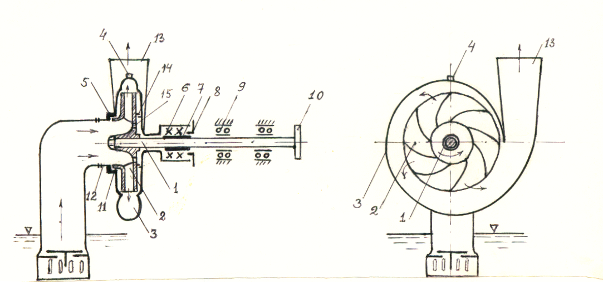
3.1-rasm. Markazdan qochma nasosning ishlash tasviri:
1-val; 2-ishchi g’ildirak; 3-spiralsimon bo’linma (olib ketuvchi moslama); 4-havo chiqarish teshikchasi bolti; 5-zichlash-saqlash halqasi; 6-bosimli salnik; 7-himoya g’ilofi; 8-salnik qopqogi; 9-podshipnik; 10-yarimmufta; 11 va 14-zichlash qismlari; 12-so’rg’ich; 13-uzatkich; 15-o’qiy kuchni yengillatuvchi teshikchalar
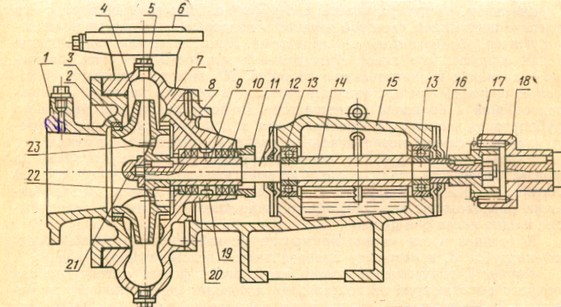
3.2-rasm. Konsolli K turdagi markazdan qochma nasosning tuzilishi:
1-so’rg’ich (nasos qopqog’i bilan); 2-zichlash halqasi, 3-himoyalash halqasi; 4-ishchi g’ildirak; 5-havo so’rib olish teshigi bolti; 6-uzatkich; 7-spiralsimon bo’linmali qobiq; 8-kronshteyn; 9-himoya g’ilofi; 10-salnik o’ramlari; 11-salnik qopqog’i; 12-val; 13-sharikli podshipniklar; 14-tayanch g’ilofi; 15-tayanch turimi (yog’ idishi bilan); 16-tayanch g’ilofi qobig’i; 17 va 18-nasos va dvigatel vallaridagi yarim muftalar; 19-gidravlik zichlash halqasi; 20-salnik qopqog’i; 21-gayka; 22-gruntbuksa; 23-kuch yengillatuvchi teshikchalar
Markazdan qochma nasos va uning so’rish quvuri yurgizishdan avval suvga to’ldirilishi lozim. Buning uchun 5 bolt olinib, teshikchadan vakuum-nasos yordamida havosi so’rib olinadi yoki o’sha teshikchadan suv qo’yib to’ldiriladi.
Monoblok ko’rinishidagi (KM) konsolli nasoslar K turdagi nasoslarga nisbatan ancha ixcham va yengil bo’ladi. Chunki nasos ishchi g’ildiragi elektr dvigatel valining oxirgi qismiga joylashtirilib, nasosga podshipnik va yarim muftalar o’rnatilmaydi. Nasosning qobig’i elektr dvigatel flanesi (gardishi) uchiga mahkamlanadi.

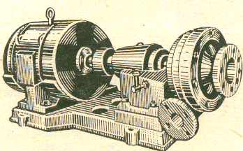
3.3-rasm. Konsolli K turdagi nasos agregatning tashqi ko’rinishi
Konsolli markazdan qochma nasoslar qishloq xo’jaligi, sanoat, transport va boshqa sohalarda keng tarqalgan bo’lib, harorati 85⁰S gacha bo’lgan toza suv va boshqa noagressiv suyuqliklarni uzatish uchun mo’ljallangan. Bu nasoslar suyuqlik uzatishi Q=1,5…98 l/s va bosimi H=9…95 m chegaralarda ishlab chiqariladi. Konsolli K turdagi nasoslarning kamchiligi:
- o’qiy kuchlar nomuvozanatligi podshipniklarning ishlash muddatini qisqartiradi;
- kuch yengillatuvchi teshikchalar nasosning FIKni kamaytiradi;
-qobig’ining vertikal tekislikda ochilishi ta`mirlashni qiyinlashtiradi, chunki so’rish quvurini ham ochish zarur bo’ladi.
Ikki tomonlama suyuqlik kiradigan D turdagi markazdan qochma nasoslar
Suyuqlik ishchi g’ildiragiga ikki tomonidan kiradigan tuzilishda tayyorlanganligi uchun bu nasoslarni ruscha «dvuxstoronniy» so’zini birinchi harfi «D» bilan belgilangan. Ikki tomonlama suyuqlik kiradigan D turdagi markazdan qochma nasoslar suyuqlik uzatishi Q=30…3500 l/c, bosimi H=12…137 m chegaralarda ishlab chiqariladi. D turdagi nasoslar tuzilishi mukammal va eng ko’p tarqalgan bir pog’onali nasoslar turiga kiradi. Chunki ular quyidagi afzalliklarga ega: ikki tomonlama ishchi g’ildirak qo’llanishi hisobiga K turdagi nasosga nisbatan ikki barobar ko’p suyuqlik chiqaradi; o’qiy kuchlar muvozanatlashgan va yaxshi kavitasion xususiyatlarga ega; qobig’i ochilishi gorizontal tekislikda bo’lganligi sababli ta`mirlashda ochish-yig’ish ancha oson.
Nasos detallarining tuzilish sxemasi 3.4-rasmda keltirilgan. Ishchi g’ildirak 2 ikki tomonidan tashqi gardishlar va ichki tomondan 1 valga mahkamlangan g’ilofdan iborat.
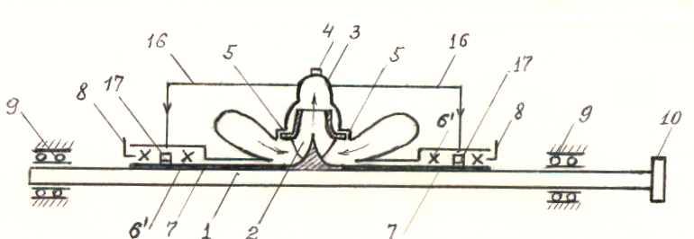
3.4-rasm. Markazdan qochma D turdagi nasosning tuzilishi sxemasi:
1-val; 2-ishchi g’ildirak; 3-qobiq ichidagi spiralsimon olib ketuvchi moslama (kanal); 4-havo so’rib olish teshikchasi qopqog’i; 5-zichlash-saqlash halqasi; 6¹-so’rish salnigi; 7-himoya g’ilofi; 8-salnik qopqogi; 9-podshipnik; 10-yarimmufta; 16-oziqlantiruvchi quvurcha;.17-gidravlik zichlash halqasi
Bosimli suyuqlikni 3 spiralsimon moslamadan so’rish qismiga qaytib oqib o’tishini kamaytirish uchun 5 zichlash halqalari ishchi g’ildirak gardishining o’ng va chap tomonlariga kichik o’lchamdagi tirqish bilan o’rnatiladi. G‘ilof 7 valni himoyalash bilan birga ishchi g’ildirakni o’q bo’yicha siljishiga yo’l qo’ymaydi. Qobiqdan 1 valni chiqish joylariga har ikki tomonidan 6¹ so’rish salniklari va 17 gidravlik halqa o’rnatilib, havo so’rilishga yo’l qo’ymaslik va sovitish uchun unga 16 oziqlantiruvchi quvurcha bilan 3 spiralsimon olib ketuvchi moslamadagi bosimli suvdan yuboriladi. Valning tayanchi 9 podshipniklar nasos o’qi bo’yicha ochiladi.
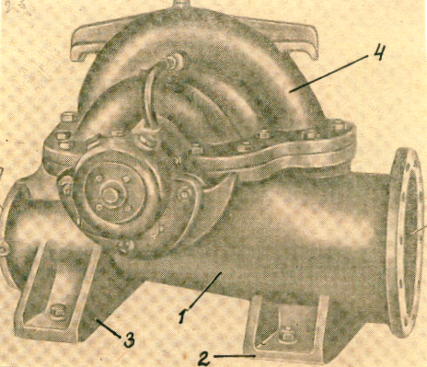

3.5-rasm. Markazdan qochma D turdagi nasosning tashqi ko’rinishi:
1-qobiq; 2 va 3-tayanch lappaklari; 4-qopqoq

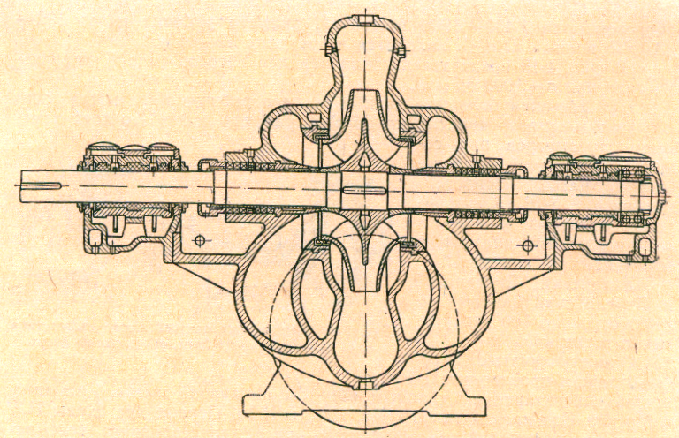

3.6-rasm. Markazdan qochma D turdagi nasosning bo’ylama kesimi
D turdagi nasosning tashqi ko’rinishi va tuzilishi 2.5 va 2.6 –rasmlarda ko’rsatilgan. Nasosning so’rg’ichi va uzatkichi 1 qobiq, 2 va 3 tayanch lappaklari bilan umumiy bir butun quyma holda tayyorlangan. Qopqoq 4 gorizontal tekislikda yopilganligi, so’rg’ich va uzatkich qobiqning pastki qismiga joylashganligi nasosni ochib-berkitish, ta`mirlash va detallarini almashtirishni osonlashtiradi.

O’qiy nasoslar haqida tushuncha.Suyuqlik oqimi ishchi g’ildiragi o‘qi bo‘yicha harakatlanadigannasoslar o‘qiy nasoslar deb nomlangan (1-rasm). O‘qiy nasoslar gorizontal, vertikal va qiya valli, bir va ko‘p g’ildirakli tuzilishda ishlab chiqariladi. Respublikamiz va hamdo‘stlik davlatlari xalq xo‘jaligida, shuningdek, suv xo‘jalik tizimlarida asosan bir g‘ildirakli o‘qiy nasoslar keng qo’laniladi. Bir g’ildirakli o‘qiy nasoslami suv uzatishi Q = 0,072...54 𝑚3 / s va bosimi H = 2,5 ... 28 m chegaralarda bo’lib, tuzilishi bo‘yicha ikki xil turda tayyorlanadi.
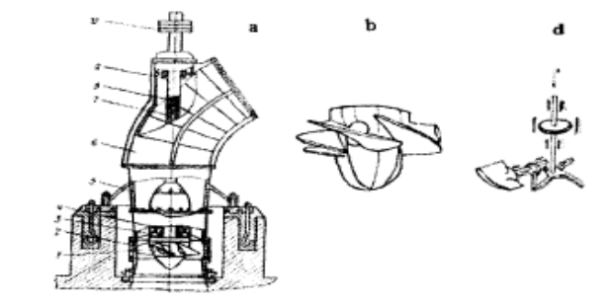
1-rasm. o‘qiy nasos tuzilishi (a), ishchi g‘ildiragi (b) va kuraklarini burish mexanizmi (d): 1-ishchi g‘ildirak; 2-ish bo’linmasi; 3-to‘g‘rilovchi moslama; 4 va 9-pastki va yuqori podshipniklar; 5-diffuzor; 6-nasos qobig‘i; 7-val; 8-kuraklarini burish dastasi; 10-lappakli mufta. -O turdagi nasoslar: ishchi gMldiragi diametri D 870 mm, kurakiari buriluvchan va ish bo’linmasi sfera shaklida (Ori-≪osevoy, povorotnolopastnoy ≫). Kuraklarini burish yo’li bilan nasosni ish ko‘rsatkichlarini (Q va H) keng chegarada o‘zgartirish mumkin. Gorizontal valli nasostaming belgisida Г harfi keltirilib, ular ishchi g‘ildiragi diametri D 470 mm oichamlarda ishlab chiqariladi. Vertikal o‘qiy nasos kesimi 1- rasmda tasvirlangan. Ishchi g‘ildirak (1) gubchak va unga mahkamlangan nosimmetrik shaklli kuraklardan iborat bo‘lib, sfera shaklidagi (2) ish bo’linmasiga joylashtirilgan. Ishchi g'ildirak aylanishida nosimmetrik profildagi kuraklami suyuqlik oqib o‘tish jarayonida ko‘tarish kuchi paydo bo’ladi va oqimning o‘q bo‘ylab harakati vujudga keladi. Ishchi g‘ildirakni aylanishi oqimning ilgarilanmaaylanma harakatlanishiga sabab bo'ladi. Aylanma harakatni to‘g‘ri chiziqli harakatga keltirish uchun 3 to'g'rilovchi moslama o‘matiladi. Ishchi g‘ildirak (1) ichi bo‘sh (3) valning pastki qismiga mahkamlanadi. Val ichida (8) dasta kuraklami burish mexanizmini uning uzatmasi bilan bog‘lab turadi (1,d-rasm). To‘g‘rilovchi moslama (3) gubchagi ichiga joylashtirilgan pastki (3) va (9) yuqori radial sirpanma podshipniklar (7) valning.tayanchi bo‘lib hisobladi. Sirpanma podshipniklar rezina yoki lignofol (qatlangan yog‘och plastika) materialdan tayyorlangan. Podshipniklarga tindirilgantoza SUV maxsus nasos bilan berilib, moylab turiladi. Podshipniklarni moylash suvi sarfi ishchi g’ildiragi diametri D=1100...2600 mm bo’lgan nasoslar uchun 0,5...2 1/s miqdorda bo’ladi. Yuqoridagi (9) podshipnik ustida salnik o‘matiladi. Gidravlik o‘qiy kuchlarni va nasos rotori (aylanadigan detallari) massasini elektr dvigatelning tayanch qismlari qabul qiladi. Nasos ishchi g'ildiragi kuraklari soni 2 tadan 6 tagacha bo’lib, 1 ishchi g‘ildirak va 2 ish bo’linmasi orasidagi tirqish uning diametridan 0,1 % miqdorda qabul qilinadi, ya’ni D=1 m bo’lganda, S=1 mm ga teng bo’ladi. ОП turdagi nasoslar ishchi g ‘ildiragi kuraklarini burish mexanizmiga ega bo’ladi (1, d-rasm). Ishchi g’ildiragi diametri D=1100 mm gacha nasoslar elektr uzatma, D=1850...2600 mm gacha nasoslar - elektrogidravlik uzatma va D=1450 mm li nasoslar har ikki turdagi uzatmalar bilan jihozlangan bo’lishi munikin. Nasoslarning belgilariga ulaming tuzilishi va foydalanish shartlarini ko‘rsatuvchi harflar kiritilishi mumkin. Masalan, ОП2-110Е-УЗ, ОП2-110МКЭ, ОП10-Т85ЭГ, ОП5-87МБК belgili nasoslarda 2, 10, 5 - nasos andozasi tartibi, 110,185,87-ishchi g‘ildiragi diametri (sm), Эkuraklari elektr uzatma yordamida buriladi, ЭГ-kuraklari elektrogidravlik uzatma yordamida buriladi, K-suv ≪kamera≫ ko'rinishida keltiriladi, M- ≪malogabaritniy≫ (ruscha so‘zdan olingan), МБ-monoblokli, y-iqlimga moslab tayyorlangan, 3-joylashtirish toifasi.Nasosning vali, ish bo'linmasi, gubchak, uzatkich, burilish qismi, ishchi g‘ildirak kuraklari-po’lat, diffuzor va to‘g‘rilovchi moslamacho'yan, podshipniklarni sipralma qismi-rezina qoplangan po‘lat materialdan tayyorlanadi.
Ko’p pog’onali nasoslarda uzatilayotgan suyuqlik bitta valga o’rnatilgan bir nechta ishchi g’ildiraklardan ketma-ket o’tadi (3.7-rasm). Ishchi g’ildiraklarning suyuqlik uzatishi bir xil, lekin nasosning bosimi esa ishchi g’ildiraklar bosimlari yig’indisiga teng bo’ladi. Suyuqlik uzatishi va bosimi bo’yicha ko’p pog’onali nasoslar Q=1…1000 m³/ soat va H=40…2000 m gacha chegaralarda ishlab chiqariladi.
Bosimi pog’ona tarzida ortib borishini hisob olib, bu nasoslar ko’p pog’onali (ya`ni ruscha mnogostupenchatiy seksionniy) deb nomlanib, MC, M, MD yoki yangicha sNC, sN harflari bilan belgilanadi (bu yerda, D-«dvuxstoronniy» so’zini birinchi harfi bo’lib, birinchi g’ildiragiga ikki tomonlama suyuqlik kiradi, sNS-«sentrobejniy nasos seksionniy» so’zlarining birinchi harflari). Ko’p pog’onali MS (SNS) nasosidagi suyuqlik harakati sxemasi 3.7-rasmda ko’rsatilgan.

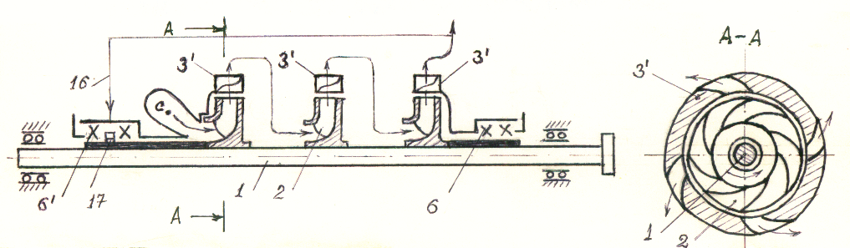
3.7-rasm. Ko’p pog’onali MS (SNS) nasosidagi suyuqlik harakati sxemasi:
1-val; 2-ishchi g’ildirak; 3¹-yo’naltiruvchi moslamalar; 6 va 6^{1.}bosimli va so’rish salniklari; 16-oziqlantiruvchi quvurcha; 17-gidravlik zichlash halqasi

Markazdan qochma nasoslar tuzilishi va ularning ishlashiMarkazdan qochma nasoslar tuzilishi va ularning ishlashiREJAMarkazdan qochma nasos tuzilishi.Markazdan qochma nasoslarning ishlash prinsipi.Porshenli nasoslar Porshenli nasoslar suyuqlikni ilgarilanma qaytma harakatida hosil bo’lgan bosimni ortishi yoki kamayishi hisobiga suyuqlikni so’rish yoki xaydash imkoniyatiga ega bo’ladi. Tuzilishi: Nasos quyidagi qismlardan iborat . Krivoship shatunli mexanizmi. SHtokPorshenSo’rish klapaniSo’rish trubkasiTirgak klapanFiltrHaydash klapanHaydash trubkasiNx-haydash balandligiNs-so’rish balandligiNsm-to’liq gidrostatik bosim. Ishlash prinsipi. Ishlash prinsipi. Porshen (3) oldiga harakat qilganda ishchi bo’shliqdagi bosim ortib boradi. SHunda so’rish klapani (4) yopiladi. Bosimni ortishi, davom etadi, shu bilan suyuqlikni xaydash bosimi Px- ma’lum miqdorga etganida xaydash klapani (8) –ochilib suyuqlik xaydash trubkasi (9) ga o’tadi. Suyuqlikni xaydash porsheni eng chekka nuqtasiga etguncha davom etadi. Buning asosiy sababchisi nasosda hosil bo’layotgan bosimdir. SHuning uchun ham nasosdan o’tayotgan suyuqlikni birlik og’irligiga berilgan energiyaga teng energiyasi nasosning bosimi deb qabul qilingan. Kamchiligi: qo’polligi, murakkabligi, qimmatligi va ifloslanish, tez ishdan chiqishi.YUqorida keltirib o’tilganlardan tashqari shesternyali, kolovorotli, vintli, plunjerli, diafragmali, nasoslar ham mavjud. Markazdan qochma nasoslar Markazdan qochuvchi nasoslarda bosimning ko’tarilishiga ish g’ildiragi bo’ylab suyuqlik oqib o’tayotganda markazdan qochuvchi kuchlar natijasida harakat miqdorining o’zgarishi tufayli erishiladi.
So’ruvchi quvur orqali suyuqlik ish g’ildiragining markaziy qismiga kiradi. SHu g’ildiragining gaz aylanishida markazdan qochuvchi kuch ta’sirida suyuqlik g’ildirak gardishiga uloqtiriladi. Suyuqlik shu g’ildiragidan chiqib spiral kameraga kiradi, bu kamera xaydash quvuriga ulangan. Nasos ishga tushurishdan oldin so’ruvchi qismi va shu g’ildiragi suyuqlik bilan to’ldiriladi. Ularni to’ldirish uchun so’ruvchi quvurning oxirida turli klapan qabul qilgich o’rnatiladi. Markazdan qochuvchi nasos shu prosessning fizikaviy mohiyati bilan tanishaylik. SHu g’ildiragida suyuqlik kanallarida suyuqlik zarralari murakkab harakat; kurakchalarni bo’yni tomon ilgarilanma va g’ildirak bilan aylanma harakat qiladi. Markazdan qochuvchi nasos shu prosessning fizikaviy mohiyati bilan tanishaylik. SHu g’ildiragida suyuqlik kanallarida suyuqlik zarralari murakkab harakat; kurakchalarni bo’yni tomon ilgarilanma va g’ildirak bilan aylanma harakat qiladi. 1-val, 2-ish g’ildiragi, 3-kuraklar, 4-ish bo’slig’i, 5-korpus, 6-diffuzorMarkazdan qochma nasosning ish g’ildiragi shunday joylashtiriladiki, suyuqlik uning atrofidagi bo’shliq orqali o’tib, so’ngra o’qdan radius bo’yicha uzoqlashadi. Markazdan qochma nasosning ish g’ildiragi shunday joylashtiriladiki, suyuqlik uning atrofidagi bo’shliq orqali o’tib, so’ngra o’qdan radius bo’yicha uzoqlashadi. Bu erda markazdan qochma kuch ta’sirida hosil bo’lgan bosim suyuqlikni xaydash trubasiga siqib chiqaradi. Nasosdagi so’rilish qabul qiluvchi idishdiga suyuqlik satxiga ta’sir qiluvchi bosim bilan so’rish trubasidagi siyraklinish bosim orasidagi farq hisobiga amalga oshadi. Bundan bosim farqi so’rish balandligini, so’rish trubasidagi qarshiliklarni engishga va suyuqlikka tezlik berishga sarf bo’ladi. So’rish tezligi cso’r=(0,85÷0,70)S1; c1-kirish tezligi. Suyuqlikning nasosga so’riladigan yo’lining eg yaxshi shakli o’q yo’nalishidagi konus ko’rinishida bo’ladi.
So’ruvchi quvur orqali suyuqlik ish g’ildiragining markaziy qismiga kiradi. SHu g’ildiragining gaz aylanishida markazdan qochuvchi kuch ta’sirida suyuqlik g’ildirak gardishiga uloqtiriladi. Suyuqlik shu g’ildiragidan chiqib spiral kameraga kiradi, bu kamera xaydash quvuriga ulangan. Nasos ishga tushurishdan oldin so’ruvchi qismi va shu g’ildiragi suyuqlik bilan to’ldiriladi. Ularni to’ldirish uchun so’ruvchi quvurning oxirida turli klapan qabul qilgich o’rnatiladi. Markazdan qochuvchi nasos shu prosessning fizikaviy mohiyati bilan tanishaylik.

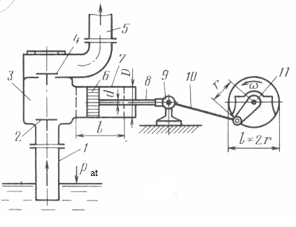
9.1-rasm. Bir tomonlama ishlovchi porshenli nasos tasviri:
1 va 5-so’rish va bosimli quvurlari; 2 va 4-so’rish va bosimli qopqoklari; 3-ish bo’linmasi; 6-porshen; 7-silindr; 8-dasta; 9-polzun (kreyskopf), 10-shatun; 11-krivoship
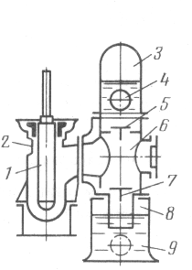

9.2-rasm. Bir tomonlama ishlovchi plunjerli nasos tasviri:
1-plunjer; 2-silindr; 9 va 3-so’rish va bosimli havo qalpoqlari; 4-bosimli quvur; 7 va 5-so’rish va bosimli qopqoqlari; 6-ish bo’linmasi; 8-so’rish havo bo’linmasi

Porshenli nasoslarning suyuqlik uzatishi kichik va bosimi yuqori bo’ladi ya`ni Q=0,01…250 m³/soat va H=0,25…250 mPa (H=2,5…2500 kg/sm²) chegaralarda ishlab chiqariladi.
Bir tomonlama va differensial ishlovchi bir porshenli nasoslarning sekundiga nazariy suyuqlik uzatishini (m³/s) quyidagi formula bilan topiladi:

; (9.1)

bu yerda n-porshenning bir minutdagi ikkilangan harakatlari soni yoki krivoshipning aylanish chastotasi, ay/min;

Nasosning haqiqiy suyuqlik uzatishi Q nazariy Q_{t} qiymatidan kam bo’ladi. Chunki bir qism suyuqlik porshen va silindr orasidagi va salnikdagi tirqishlardan, so’rish va bosimli qopqoqlardan katta bosim tomondan kichik bosimli tomonga sirqib o’tadi. Bu sirqishlar hajmiy FIK η_{x} bilan hisobga olinadi. U holda nasosning haqiqiy suyuqlik uzatishi quyidagicha aniqlanadi:
Q= η_{x} Q_{t} . (9.2)

Ikki tomonlama ishlovchi bir porshenli nasosning sekundiga suyuqlik uzatishi (m³/s):
(9.3)
Vintli nasoslar. Vintli nasoslarning ishchi element vintlar bo’lib, vintning aylanishida vint oralig’idagi chuqurchalarda suyuqlik harakatlanadi (3-rasm). Asosan bir, ikki va uch vintli nasoslar ishlab chiqariladi. Uch vintli nasosning suyuqlik uzatishi quyidagicha aniqlanadi:

(9.4)

bu yerda η_{x}–hajmiy FIK; t-vint qadami; D-o’rtadagi vintning boshlang’ich diametri; d-o’rtadagi vintning chuqurchasi aylanasi diametri, n-aylanish chastotasi.
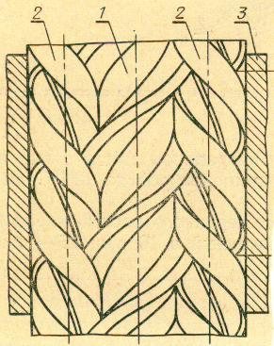

9.3-rasm. Uch vintli 3V nasos tasviri:
1-yetaklovchi vint, 2-ergashuvchi vint, 3-stator

9.3-rasmda uch vintli nasos ko’rsatilgan. O’rtadagi 1 yetaklovchi vint va ikkita 2 ergashuvchi vintlari bor bo’lib, ular 3 stator ichiga joylashtirilgan. Vintli nasoslarning suyuqlik uzatishi tekis, shovqinsiz va suyuqlikni aralashtirmay ishlashi, yengil va FIK yuqoriligi bilan ajralib turadi. Ular suyuqlik uzatishi Q=0,3…800 m³/soat, bosimi N=50…2500 m (5…250 kg/sm²) chegaralarda ishlab chiqarilib, FIK 60…80 % ga teng bo’ladi. Vintli nasoslar asosan moylash suyuqliklarning uzatishda qo’llaniladi.
Tishli nasoslar. Tishli nasoslarning tuzilishi sodda bo’lib, ikkita ishchi elementi 1 va 2 shesternyalardan iborat bo’ladi (4-rasm). Shesternyalar qobiqqa oz o’lchamdagi tirqish bilan joylashtiriladi.

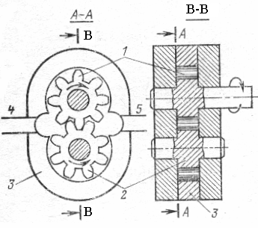

9.4-rasm. Tishli nasos tasviri:
1-yetaklovchi shesternya; 2-ergashuvchi shesternya; 3-qobiq (stator); 4 va 5- so’rish va bosimli quvurlari

Shesternyalardan biri yetaklovchi, ikkinchi ergashuvchi bo’lib, ular aylanganda 4 quvurdan kelayotgan suyuqlik tishlari orasidagi chuqurchalarda katta tezlikda olib ketilib, tishlar o’zaro birikkan holatda 5 bosimli quvurga siqib chiqariladi. Tishli nasos suyuqlik uzatishi quyidagi formula bilan topiladi:

Porshenli nasoslarning tuzilishi, turlari va ishlash tarzi valdagi aylanma harakat 11 krivoship va 10 shatun orqali to’g’ri chiziqli harakatga keltirilib, dasta (shtok) 8 yordamida Mexanik harakat 6 porshenga uzatiladi va u 7 silindrda ilgarilanma-qaytarilma harakat qiladi. Porshen 6 o’ng tomonga harakatlanganda ish bo’linmasi 3 va silindr 7 hajmlari kengayib, havo siyraklashadi (vakuum hosil bo’ladi). Bosimlar farqi hisobiga so’rish qopqog’i 2 ochilib, pastki sathdagi suyuqlik atmosfera bosimi ta`sirida ish bo’linmasi 3 ga ko’tariladi. Porshen 6 o’ng tomondan chapga harakatlanganda 7 silindrda bosim ortadi, so’rish qopqog’i 2 berkilib, bosimli qopqoq 4 ochiladi va 3 ish bo’linmasidan ma`lum hajmdagi suyuqlik bosimli quvur 5 ga uzatiladi. Plunjerli nasoslarning ishlash tarzi ham porshenli nasoslarga o’xshash bo’ladi (2.2-rasm), lekin 2 ish bo’linmasining salnik o’rnatiladigan zichlash qismiga ishqalangan holda silindrsimon plujer 2 harakat qiladi. Plunjerli nasoslarda plunjer silindga ishqalanmaydi. Bu nasoslarni ishlatish ancha qulay, chunki ularda porshen halqalari qo’llashni va ularni almashtirishning zaruriyati yo’q, hamda silindr yuzasiga notekis ishlov berilgan holarda ham yaxshi ishlashi mumkin. 2.1 va 2.2-rasmlarda keltirilgan nasoslar bir tomonlama ishlovchi nasoslar hisoblanadi. Bir tomonlama ishlovchi nasoslarda porshenni ikkilangan harakatida (borib-kelishida) W=S·L-hajmdagi suyuqlik so’riladi va uzatiladi (S-porshenni kesim yuzasi; L=2r-porshenni yo’li); r-krivoship-shatun mexanizmi radiusi).
2.1-rasm. Bir tomonlama ishlovchi porshenli nasos tasviri:
1 va 5-so’rish va bosimli quvurlari; 2 va 4-so’rish va bosimli qopqoklari; 3-ish bo’linmasi; 6-porshen; 7-silindr; 8-dasta.
2.2-rasm. Bir tomonlama ishlovchi plunjerli nasos tasviri:
1-plunjer; 2-silindr; 9 va 3-so’rish va bosimli havo qalpoqlari; 4-bosimli quvur; 7 va 5-so’rish va bosimli qopqoqlari; 6-ish bo’linmasi; 8-so’rish havo bo’linmasi

Porshenli nasoslarning suyuqlik uzatishi kichik va bosimi yuqori bo’ladi ya`ni Q=0,01…250 m³/soat va H=0,25…250 mPa (H=2,5…2500 kg/sm²) chegaralarda ishlab chiqariladi.
Bir tomonlama va differensial ishlovchi bir porshenli nasoslarning sekundiga nazariy suyuqlik uzatishini (m³/s) quyidagi formula bilan topiladi:

; (2.1)

bu yerda n-porshenning bir minutdagi ikkilangan harakatlari soni yoki krivoshipning aylanish chastotasi, ay/min;

Nasosning haqiqiy suyuqlik uzatishi Q nazariy Q_{t} qiymatidan kam bo’ladi. Chunki bir qism suyuqlik porshen va silindr orasidagi va salnikdagi tirqishlardan, so’rish va bosimli qopqoqlardan katta bosim tomondan kichik bosimli tomonga sirqib o’tadi. Bu sirqishlar hajmiy FIK η_{x} bilan hisobga olinadi. U holda nasosning haqiqiy suyuqlik uzatishi quyidagicha aniqlanadi:
Q= η_{x} Q_{t} . (2.2)

